**TP:GIT,GITHUB**

**Vendredi, 06/08/2021**

* Je vérifie si **git** est installé sur ma machine et je mentionner la version:

avec la commande cmd: git version 2.32.0.windows.2



* Créer un dossier du nom **“ProjetGit” s**ur votre disque D:/ ,dedans créer un fichier **“lisezmoi.txt”** , Et initialise le pour en faire un projet Git (mentionner la commande)

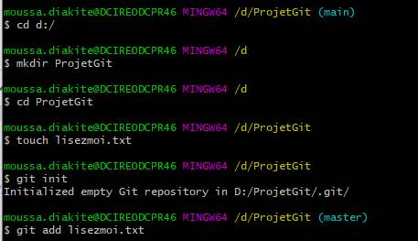

* Créer un compte sur Github
* Créer un repository **“ProjetGit”** au niveau de votre compte GitHub
* Associer votre **“ProjetGit” local** à votre **“ProjetGit” sur Github.**(mentionner la commande)

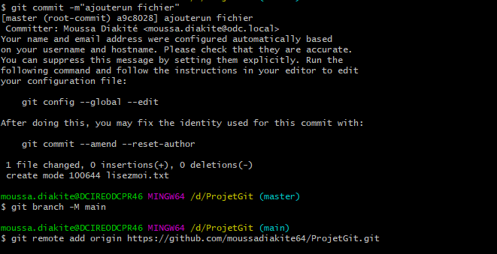

* Faire que le fichier **“lisezmoi.txt”** du dossier **“ProjetGit” existant sur D:/ ,**soit sur le **“ProjetGit”** se trouvant sur Github**.**(mentionner les commandes)

